BAB 7
DJANGO URL, Views dan Template



  - Tujuan
Setelah menyelesaikan bab ini dan mengikuti kegiatan praktikum, mahasiswa diharapkan mampu:
- Menjelaskan alur kerja fundamental Django yang menghubungkan URL (Uniform Resource Locator), View, dan Template.
- Membuat dan mengonfigurasi pola URL (URL patterns) untuk memetakan alamat web ke logika bisnis.
- Mengembangkan views fungsional untuk mengambil data dari model basis data dan mempersiapkannya untuk ditampilkan.
- Merender data dinamis pada template HTML menggunakan Django Template Language (DTL)

  - Pengantar
Pada Bab 6, kita telah berhasil membangun fondasi data aplikasi blog kita melalui Django Models dan mengelolanya via panel admin. Namun, data tersebut belum bisa dilihat oleh pengguna umum di situs web kita. Bab ini akan membahas "jantung" dari arsitektur Django, yaitu bagaimana sebuah permintaan (request) dari pengguna diproses dan diubah menjadi halaman web yang bisa dilihat.
    - Alur Kerja Permintaan-Respons di Django
Ketika seorang pengguna mengunjungi sebuah URL di situs Django, serangkaian proses terjadi di belakang layar.
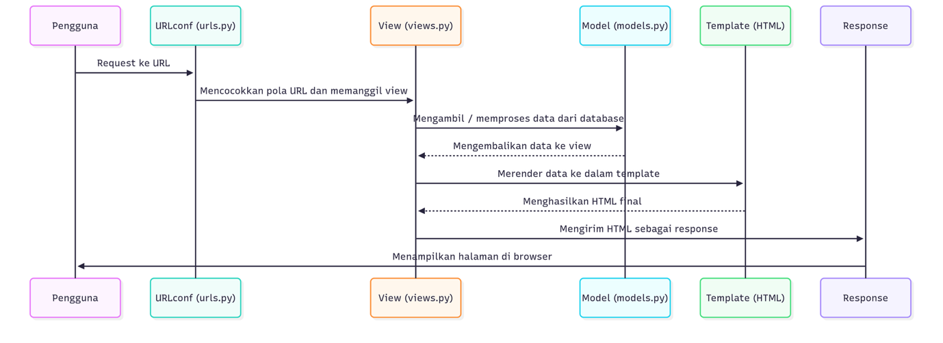
- URL (URLconf): Pengguna mengakses sebuah alamat web. Django menerima alamat ini dan mencocokkannya dengan daftar pola URL yang telah kita definisikan di file urls.py. Analoginya seperti seorang resepsionis yang mengarahkan tamu ke ruangan yang tepat.
- View: Setelah pola URL yang cocok ditemukan, Django akan memanggil fungsi View yang terkait. View adalah fungsi Python yang berisi semua logika bisnis. Tugasnya adalah memproses permintaan, berinteraksi dengan basis data (melalui Model), dan memutuskan data apa yang perlu ditampilkan.
- Template: View tidak menghasilkan halaman HTML secara langsung. Sebaliknya, ia akan mengambil sebuah file Template (file HTML dengan sintaks khusus) dan menyisipkan data yang telah disiapkannya ke dalam template tersebut. Proses ini disebut rendering.
- Response: Hasil rendering adalah sebuah dokumen HTML lengkap yang kemudian dikirimkan kembali oleh Django ke peramban pengguna untuk ditampilkan.

Django URLs
Konfigurasi URL di Django (sering disebut URLconf) adalah jembatan antara URL yang dilihat pengguna dan kode view Anda.
- mysite/urls.py (Project URLs): File ini adalah file URLconf utama. Biasanya, file ini tidak menangani semua URL secara langsung, melainkan mendelegasikannya ke file urls.py milik masing-masing aplikasi menggunakan fungsi include().
- blog/urls.py (App URLs): Praktik terbaik adalah setiap aplikasi memiliki file urls.py-nya sendiri. Ini membuat aplikasi menjadi modular dan mudah digunakan kembali di proyek lain.
- Fungsi path(): Digunakan untuk mendefinisikan satu rute URL.
- name='post_list': Memberi nama unik pada URL ini sangat penting. Nama ini dapat kita gunakan untuk merujuk ke URL ini di bagian lain dari aplikasi (misalnya di template) tanpa harus menuliskan URL-nya secara manual.

- # Contoh di blog/urls.py
- from django.urls import path
- from . import views

- urlpatterns = [
- path('', views.post_list, name='post_list'),
- # path('rute-url/', fungsi_view_yang_dipanggil, nama_unik_untuk_url)
- ]

Django Views
Sebuah view adalah otak di balik halaman web. Ia menerima objek HttpRequest sebagai argumen pertamanya dan harus mengembalikan objek HttpResponse.
- # Contoh di blog/views.py
- from django.shortcuts import render
- from .models import Post

- def post_list(request):
- # 1. Logic: Mengambil semua objek Post dari database
- posts = Post.objects.all().order_by('created_date')

- # 2. Render: Mengirim data 'posts' ke template
- # dan mengembalikan hasilnya sebagai HttpResponse
- return render(request, 'blog/post_list.html', {'posts': posts})

- QuerySet: Post.objects.all() adalah contoh penggunaan ORM Django. Perintah ini mengambil semua data dari tabel Post dan mengembalikannya dalam bentuk sebuah QuerySet, yang mirip dengan daftar objek Python.
- render(): Fungsi render mengambil request, nama file template, dan sebuah dictionary (disebut context) yang berisi data untuk dikirim ke template.

Django Templates
Template di Django adalah file HTML yang disisipi dengan sintaks khusus dari Django Template Language (DTL). DTL memungkinkan kita untuk menampilkan data dinamis dan menggunakan logika pemrograman sederhana langsung di dalam HTML.
- Lokasi Template: Praktik terbaik adalah membuat direktori templates di dalam setiap direktori aplikasi (misalnya, blog/templates/). Di dalamnya, buat lagi direktori dengan nama yang sama dengan aplikasi (misalnya, blog/templates/blog/). Jadi, path lengkapnya adalah blog/templates/blog/post_list.html.
- Variabel: Ditulis di antara kurung kurawal ganda: {{ nama_variabel }}. Django akan menggantinya dengan nilai dari variabel tersebut. Contoh: {{ post.title }}.
- Tags: Ditulis di antara {% dan %}. Digunakan untuk logika seperti perulangan atau percabangan.
- {% for ... %} dan {% endfor %} digunakan untuk melakukan iterasi pada sebuah daftar.
- |linebreaksbr: merupakan contoh template filter, yang digunakan untuk memodifikasi tampilan variabel. Filter ini mengubah jeda baris baru menjadi tag <br>.
- {% for post in posts %}
- <div>
- <h2>{{ post.title }}</h2>
- <p>{{ post.text|linebreaksbr }}</p>
- </div>
- {% endfor %}

  - Kegiatan Praktikum

Langkah 1: Persiapan
- Buka kembali folder django hasil praktikum pada Bab sebelumnya
- Aktifkan virtual environment pada folder tersebut tersebut.
Terminal
myenv\Scripts\activate.bat

Langkah 2 : Membuat URL untuk daftar Posting

- Di dalam direktori aplikasi blog, buat sebuah file baru bernama urls.py.
- Isi file blog/urls.py dengan kode berikut untuk mendefinisikan URL utama aplikasi blog.
blog/urls.py
- # blog/urls.py
- from django.urls import path
- from . import views

- urlpatterns = [
- path('', views.post_list, name='post_list'),
- ]
- Sekarang, kita perlu "menghubungkan" file blog/urls.py ini ke proyek utama. Buka file mysite/urls.py.
- Modifikasi mysite/urls.py untuk menggunakan include() agar semua URL dari aplikasi blog terdaftar di proyek. Ini berarti setiap permintaan ke URL root (http://127.0.0.1:8000/) akan diteruskan ke blog/urls.py untuk diproses lebih lanjut.
mysite/urls.py
- # mysite/urls.py
- from django.contrib import admin
- from django.urls import path, include # Pastikan include di-import

- urlpatterns = [
- path('admin/', admin.site.urls),
- path('', include('blog.urls')), # Tambahkan baris ini
- ]

Langkah 3: Membuat View post_list
• Buka file blog/views.py.
• Tulis fungsi post_list yang akan mengambil semua data postingan dan merendernya ke sebuah template.
blog/views.py
- # blog/views.py
- from django.shortcuts import render
- from django.utils import timezone
- from .models import Post

- def post_list(request):
- # Mengambil semua post yang sudah di-publish, diurutkan berdasarkan tanggal publish
- posts = Post.objects.filter(published_date__lte=timezone.now()).order_by('published_date')
- return render(request, 'blog/post_list.html', {'posts': posts})

Langkah 3: Membuat Template HTML
• Di dalam direktori blog, buat struktur direktori berikut: templates/blog.
- blog/
- ├── templates/
- │ └── blog/
• Di dalam direktori blog/templates/blog/, buat file baru bernama post_list.html.
• Isi file post_list.html dengan kode berikut. Ini adalah kerangka HTML yang akan menampilkan data dari view.
post_list.html
- <!DOCTYPE html>
- <html>
- <head>
- <title>Blog Sederhana Django</title>
- </head>
- <body>
- <header>
- <h1><a href="/">Blog Saya</a></h1>
- </header>

- {% for post in posts %}
- <article>
- <h2><a href="">{{ post.title }}</a></h2>
- <p>Published: {{ post.published_date }}</p>
- <p>{{ post.text|linebreaksbr }}</p>
- </article>
- {% endfor %}

- </body>
- </html>
Jalankan server dan buka browser pada alamat http://127.0.0.1:8000/.
Terminal
- python manage.py runserver

Langkah 7: Mendaftarkan Model ke Panel Admin
- Agar kita bisa mengelola Post melalui panel admin, kita perlu mendaftarkannya. Buka file blog/admin.py. tambahkan kode berikut
blog/admin.py
- from django.contrib import admin
- from .models import Post

- admin.site.register(Post)

- Buat akun superuser untuk bisa login ke panel admin.
Terminal
- python manage.py createsuperuser

Ikuti prompt untuk membuat username, email, dan password.
Username : admin
Email : admin@admin.com
Password : 4dm1nptiums123
- Jalankan kembali server dan kunjungi http://127.0.0.1:8000/admin/. Login dengan akun yang baru saja Anda buat
Terminal
- python manage.py runserver

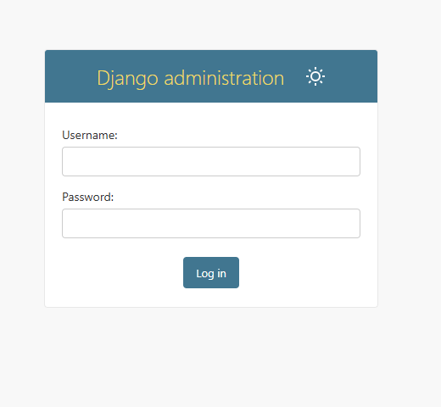

- Klik tombol +Add pada Posts kemudian buatlah 3 isian postingan untuk blog kita. Jangan lupa klik Save setiap kali selesai membuat postingan blog.

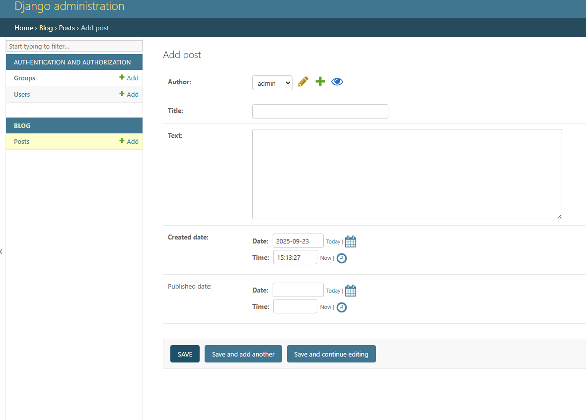

  - Rangkuman
- Alur kerja Django mengikuti pola URL -> View -> Template. URL memetakan permintaan ke View, View berisi logika dan mengambil data, dan Template bertanggung jawab untuk presentasi.
- Konfigurasi URL yang modular, dengan setiap aplikasi memiliki urls.py-nya sendiri dan di-include oleh proyek utama, adalah praktik terbaik.
- Views menggunakan Django ORM untuk berinteraksi dengan basis data secara efisien tanpa perlu menulis SQL.
- Django Template Language (DTL) memungkinkan kita menyisipkan data dinamis ({{ variabel }}) dan logika ({% tag %}) ke dalam file HTML untuk membangun halaman yang dinamis.

  - Tugas
Kerjakan tugas-tugas di bawah ini untuk memperkuat pemahaman dan keterampilan Anda.
- Jelaskan peran dari context dictionary (argumen ketiga) dalam fungsi render() di sebuah view. Apa isinya dan bagaimana ia digunakan di template?
- Mengapa memberikan name pada setiap path() di urls.py dianggap sebagai praktik yang sangat baik?

